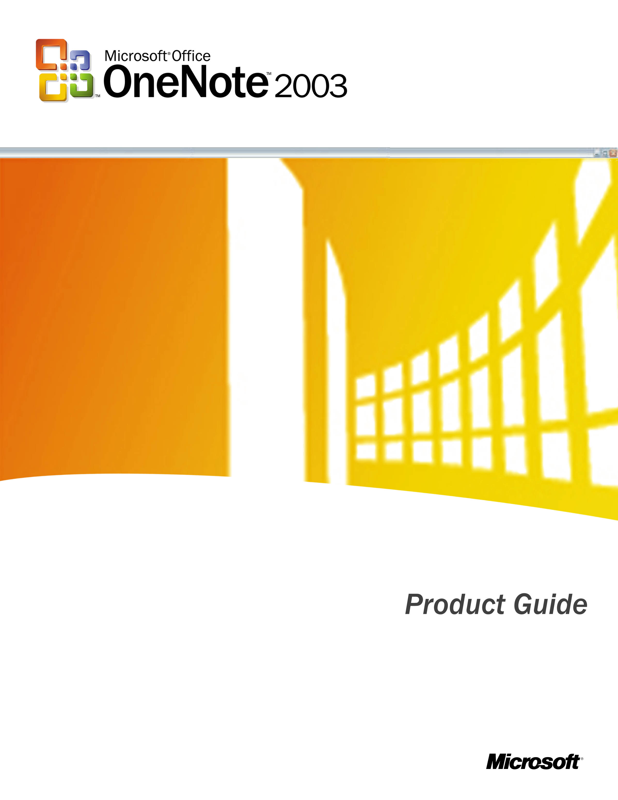

Contenido

Introducción a Microsoft® Office OneNote™ 2003 1
OneNote en acción 3
Organización fácil y eficaz 6
Tener acceso a las notas 6
Interfaz de usuario intuitiva 6
Secciones de bloc de notas 7
Fichas de página 8
Páginas agrupadas 8
Superficie de página flexible en 2D 9
Área de título 9
Organizar las notas 10
Creación de esquemas 10
Numeración y viñetas 11
Arrastrar y colocar notas 11
Páginas 11
Diseños de fondo 11
Marcas de anotación 13
Buscar 14
Exploración del historial 14
Guardar automáticamente 16
Trabajar como desea 17
Capturar notas 17
Entrada manuscrita digital 17
Estilos de tinta predefinidos 18
Guías de escritura 18
Convertir entrada manuscrita en texto 19
Insertar o quitar espacio 19
Grabar audio vinculado 20
Copiar y pegar 21
Panel rápido 23
Panel de tareas de biblioteca de referencia 24
Métodos abreviados de teclado 24
Experiencia avanzada de procesamiento de textos 24
Compartir notas 24
Correo electrónico 25
Publicar como HTML 25
Panel Área de trabajo compartida 26
Requisitos del sistema 27

Introducción a Microsoft® Office OneNote™ 2003
Microsoft® Office OneNote™ 2003 es una nueva aplicación del sistema de productos Microsoft Office que permite a los usuarios capturar, organizar y reutilizar de forma electrónica notas escritas mediante el teclado o a mano en un equipo portátil, de escritorio o Tablet PC. OneNote 2003 proporciona un único lugar donde recopilar y personalizar las notas de la forma que se prefiera, capturando la información de varias maneras y organizándola según sus necesidades.
OneNote 2003 convierte la acción de tomar notas en una parte dinámica e integral del trabajo diario. OneNote permite realizar las siguientes tareas:
- Tomar notas como desee
- Organizar la información de forma sencilla
- Tener acceso a la información con rapidez
- Reutilizar y compartir notas de forma efectiva
Microsoft Office OneNote 2003 ayuda a aumentar la productividad de las notas mediante la transformación del proceso de anotación en una parte activa y efectiva del trabajo diario. En lugar de transcribir a formato electrónico las notas basadas en papel, las notas se capturan de forma electrónica y están listas para su distribución en cuanto termina una reunión. Esto se complementa con la capacidad de insertar diagramas y referencias Web, con lo que las notas empresariales pasan de amontonarse, olvidadas y sin uso, a convertirse en una parte central del proceso empresarial. OneNote 2003 le ayuda a lograr los siguientes objetivos:
- Aumentar la eficacia mediante la centralización electrónica de todas las notas
- Reducir el tiempo de inactividad asociado con la transcripción de notas
- Impulsar la productividad mediante la integración sencilla del contenido de OneNote en otras aplicaciones de Microsoft Office
Además de poder utilizar OneNote 2003 en un equipo portátil, de escritorio o Tablet PC, el dispositivo de entrada mediante lápiz de un Tablet PC ofrece posibilidades adicionales en OneNote. Por ejemplo, con un Tablet PC, puede escribir notas a mano (y convertirlas en texto si lo desea) y dibujar diagramas o imágenes como parte de ellas. Si utiliza OneNote en un equipo portátil o de escritorio con un accesorio de entrada mediante lápiz, también puede escribir y dibujar en OneNote, pero la escritura manual se trata como archivos de imagen y no se puede convertir en texto como en el caso de un Tablet PC.
Se prevé que OneNote 2003 esté disponible a mediados de 2003. Hasta ese momento, puede visitar la dirección www.microsoft.com/office/onenote para obtener la información y actualizaciones más recientes.

OneNote en acción
Microsoft® Office OneNote™ 2003 es una aplicación versátil para tomar notas que puede ayudar a los profesionales en casi todos los terrenos. Con OneNote 2003, no sólo se toman notas, también se toman decisiones. A continuación se ofrecen algunos ejemplos ficticios de cómo se puede utilizar OneNote en el lugar de trabajo:
 Pedro, jefe de proyectos
Pedro representa un ejemplo de un jefe de proyectos que trabaja en una gran empresa de fabricación. Utiliza OneNote 2003 en el equipo portátil para tomar notas durante las reuniones, tanto en persona como por teléfono. Pedro tiene una "sección de bloc de notas" de OneNote independiente para cada uno de los proyectos actuales y otra especial para las reuniones. Agradece la posibilidad que le ofrece OneNote de mantener toda la información en un único lugar. Suele utilizar OneNote para grabar partes de audio de las reuniones, que se sincronizan automáticamente con las notas escritas. Después de las reuniones, Pedro escucha de nuevo las partes de grabación de audio para asegurarse de que comprende los comentarios de los clientes y elementos de acción importantes que puede haber pasado por alto durante la reunión.
 Vicente, ingeniero
Vicente representa un ejemplo de un ingeniero que diseña circuitos y chips para una compañía de alta tecnología. Utiliza OneNote 2003 en el equipo de escritorio junto con un accesorio de entrada mediante lápiz para tomar notas y dibujar diagramas para los diversos proyectos y reuniones. Puesto que todos los blocs de notas de Vicente se encuentran en un solo lugar, le resulta muy fácil buscar rápidamente información en las notas. Por ejemplo, su jefe acaba de pedirle el precio de una nueva aleación que está investigando. Vicente sabe que anotó el precio de la aleación hace varias semanas, pero no recuerda exactamente dónde ni cuándo. Busca la palabra “aleación” en sus notas de OneNote y encuentra la información con sólo unos clics del mouse.
 Ana, consultora
Ana representa un ejemplo de una consultora que trabaja en una empresa puntera de servicios profesionales. Utiliza OneNote 2003 en el equipo portátil para hacer un seguimiento de las notas, reuniones y llamadas telefónicas relacionadas con los clientes. Ana valora especialmente el hecho de que OneNote facilita la tarea de compartir las notas con sus colegas por correo electrónico o a través del sitio de Microsoft® Windows® SharePoint™ Services del equipo. Este sitio permite que todo el equipo comparta ideas y reutilice las notas y la información de los demás con mucha mayor facilidad.
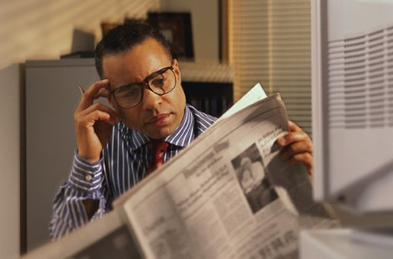 Ricardo, periodista
Ricardo representa un ejemplo de un documentalista que trabaja en una importante revista de viajes. Utiliza OneNote 2003 en el equipo de escritorio para tomar notas y recopilar información acerca de nuevos destinos para próximos artículos. Tiene una sección de bloc de notas de OneNote independiente para cada destino. Ricardo suele utilizar la posibilidad que ofrece OneNote de arrastrar imágenes, texto y demás información de sitios Web directamente a OneNote (y el programa anota la dirección URL para que pueda hacer referencia a la fuente posteriormente).
 Lilia, estudiante
Lilia representa un ejemplo de una alumna universitaria de primer año. Utiliza OneNote 2003 en su Tablet PC para escribir notas de preparación para los exámenes. Utiliza también el lápiz para escribir notas a mano durante las clases. Lilia tiene una sección de bloc de notas independiente para cada asignatura y, al finalizar el semestre, crea una nueva carpeta para almacenar un nuevo conjunto de notas. Le gusta especialmente la posibilidad que le ofrece OneNote de buscar todas las marcas de notas en todas las secciones de bloc de notas, de forma que no se olvida de hacer los trabajos de clase, ni de llamar a casa.

Organización fácil y eficaz
Todos encontramos problemas para controlar la información que generamos, la que recibimos y la que compartimos. Los usuarios necesitan organizar y tener acceso a los datos correctos de forma eficaz en el momento adecuado para poder crear informes, preparar presentaciones, organizarse para reuniones importantes o estudiar para los exámenes.
Con Microsoft® Office OneNote™ 2003, puede tener acceso a funciones eficaces que le ayudan a organizar las notas de la forma que desea. La interfaz flexible le proporciona un bloc de notas digital donde puede crear todas las carpetas, secciones y páginas que necesite, manteniéndolas todas cómodamente en un solo lugar. Y no importa cómo decida organizar la información, ya que podrá buscar fácilmente en todas las notas para encontrar con rapidez la información que desea.

Tener acceso a las notas

Interfaz de usuario intuitiva
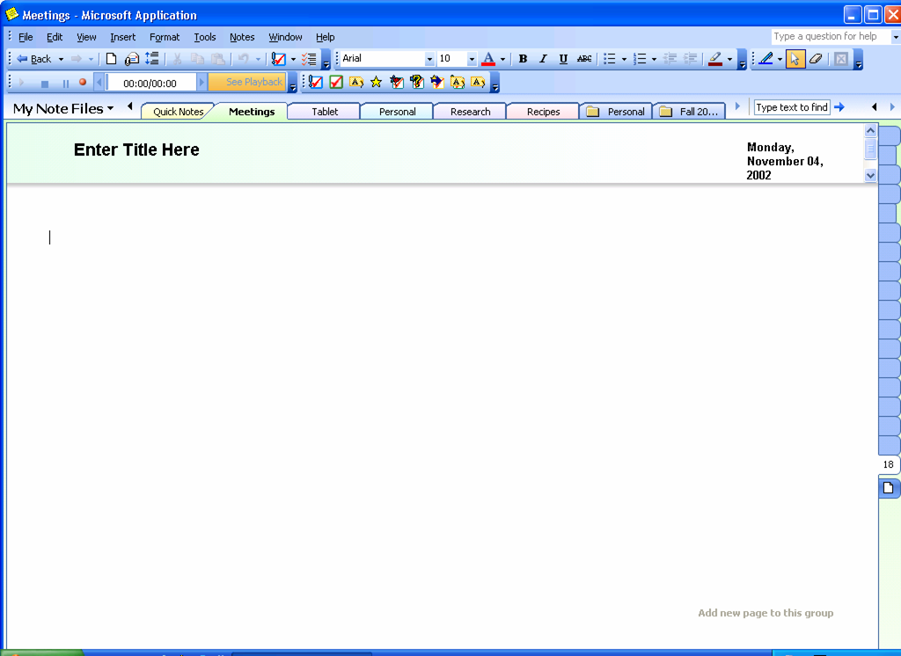
Figura 1 Organización fácil y eficaz de las notas en la interfaz intuitiva.

OneNote le ofrece la libertad de organizar la información de la forma que prefiera. Con OneNote, puede crear un sistema digital de anotación y archivo que se adapte a sus necesidades. OneNote le proporciona un "bloc de notas digital" en el que puede crear varias carpetas donde organizar y archivar la información. En ellas, puede crear secciones específicas, cada una con sus propias páginas de notas.
Las carpetas y secciones de bloc de notas creadas en OneNote se almacenan de forma automática en la carpeta "Mi bloc de notas", que se encuentra dentro de la carpeta "Mis documentos". Puede tener acceso a toda la información guardada en Mi bloc de notas mediante la interfaz intuitiva de OneNote, lo que le facilita el acceso a información de varios proyectos.

Secciones de bloc de notas
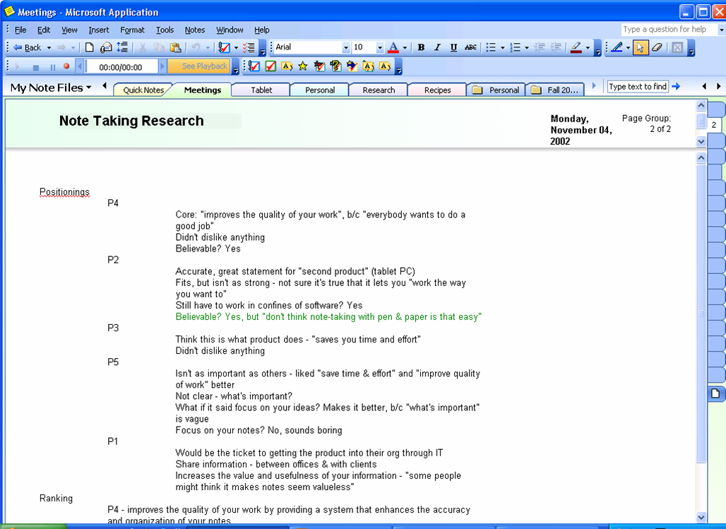
Figura 2 Organización de diferentes tipos de notas en secciones de bloc de notas definidas por el usuario.

Con una vista rápida de la interfaz se aprecia una superficie de página intuitiva y sencilla. En la parte superior de la pantalla aparecen fichas para cada sección del bloc de notas, similares a las pestañas de las carpetas colgantes. Por ejemplo, un jefe de proyectos puede tener un bloc de notas para las notas de reuniones y una sección para cada proyecto en el que esté trabajando. O bien, puede tener una carpeta de bloc de notas para un determinado proyecto y una sección para cada componente del mismo (por ejemplo, reuniones con los proveedores, reuniones con los clientes y plazos de los proyectos).
Con independencia de cómo se decida organizar las notas, cada sección de bloc de notas creada representa un archivo independiente .one, que es el formato de archivo binario de los archivos de OneNote, dentro de la carpeta Mi bloc de notas.

Fichas de página
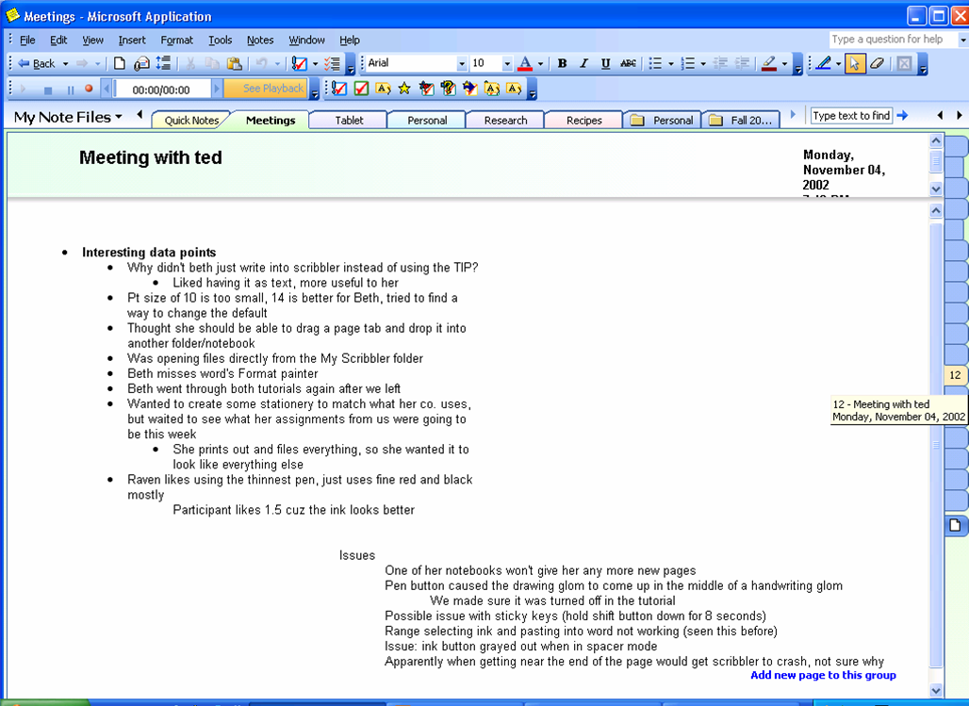
Figura 4 Búsqueda rápida de la página correcta con las Fichas de página.

En la parte derecha de la pantalla hay un grupo de fichas para las páginas individuales de cada bloc de notas. Al hacer clic en ellas se tiene acceso a la página correspondiente. Al pasar el mouse (ratón) o el lápiz sobre estas fichas de página, puede obtener rápidamente información de cada página, incluido el título y la fecha de creación de la página. También se pueden seleccionar varias páginas mediante las Fichas de página.
Igual que se hojean rápidamente las notas en papel para buscar una página determinada se puede hacer con las páginas de OneNote. Esta acción de hojeado rápido se recrea en OneNote al mantener presionado el botón del mouse y arrastrar por todas las fichas de página.

Páginas agrupadas
También se pueden crear páginas agrupadas, que son un grupo de páginas con la misma área de título. Las páginas agrupadas cuentan con una página principal y al menos una subpágina. Todas las páginas del grupo contienen en el área de título la misma información que la página original. Las subpáginas nuevas de un grupo aparecen como fichas de página más pequeñas en la parte derecha, a continuación de la ficha de tamaño normal que indica la página principal del grupo. Dentro de un grupo, puede crear tantas subpáginas nuevas como desee.

Superficie de página flexible en 2D
Puede capturar notas en cualquier lugar de la página de OneNote de la misma manera que lo haría en papel. Puede colocar las notas en el lugar exacto que desee. Utilice las teclas de dirección para desplazarse por la página o haga clic en el espacio donde desee insertar las notas. Si se utiliza un Tablet PC o un equipo de escritorio con un dispositivo de entrada mediante lápiz, también es posible escribir en cualquier parte (puede convertir las notas manuscritas en texto mediante equipos Tablet PC, pero no con dispositivos de entrada mediante lápiz en equipos portátiles o de escritorio). Con OneNote, puede organizar sus ideas de la forma que prefiera.
En cualquier lugar de la superficie de página donde tome notas, puede aprovechar las avanzadas funciones de procesamiento de textos al escribir (consulte la página 21 para obtener más información acerca de las funciones avanzadas de procesamiento de textos).

Área de título
Figura 3 El área de título permite mantener visible información importante en todo momento.

En ocasiones, durante largas reuniones o clases, puede que una página de notas se extienda fuera del área de pantalla disponible. Esto dificulta la visibilidad de la información o las notas a las que se desea tener acceso constante, como las preguntas de continuación. En OneNote, este problema se soluciona con el área de título.
El área de título es una zona independiente que no se desplaza con el contenido principal de la página. Contiene información como la fecha, la hora, el título de la página y las notas que se inserten. Todo el contenido de esa área permanece visible en todo momento y se puede ajustar el tamaño a la cantidad de información que se desee.
En el área de título están disponibles las funciones avanzadas de procesamiento de textos (consulte la página 21 para obtener más información) y la posibilidad de escribir en cualquier lugar igual que en el resto de la superficie de página de OneNote.

Organizar las notas
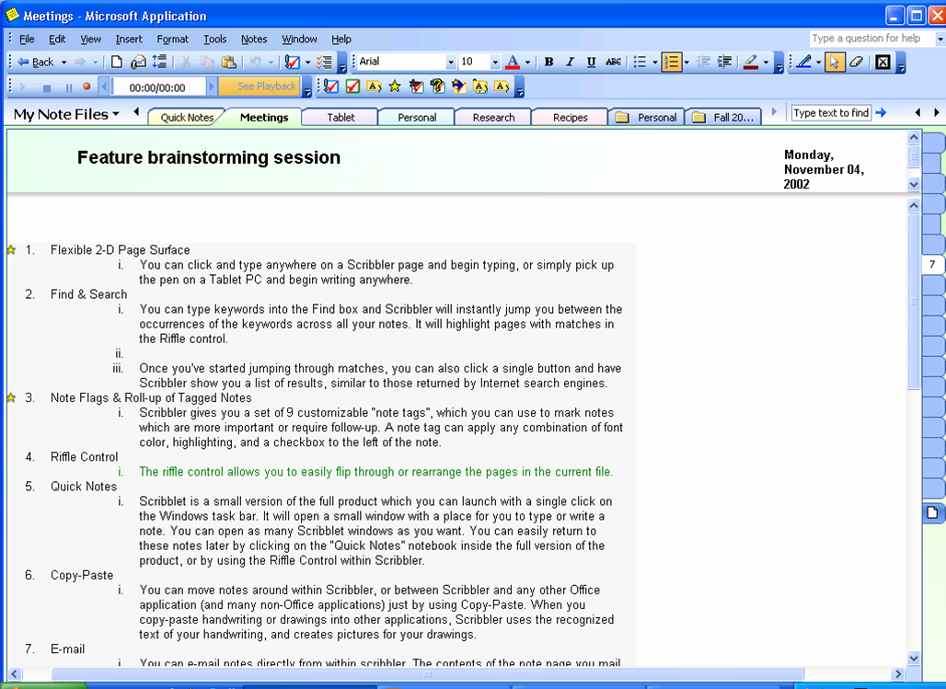
Figura 5 Distribución sencilla de las notas con OneNote

OneNote 2003 le proporciona también las herramientas para organizar mejor las notas, cuando las inserta y al revisarlas posteriormente.

Creación de esquemas
OneNote reconoce automáticamente como tipos de esquemas una lista simple de frases, una serie de párrafos con viñetas o la jerarquía tradicional de títulos con número y letra. Puesto que esta función está automatizada, puede concentrarse en la información que está insertando, en lugar de cómo darle formato. OneNote también expande y contrae múltiples niveles de un esquema, y personaliza el formato de número de los esquemas.
Además, la estricta estructura de esquema de OneNote asegura que las viñetas secundarias nunca se sitúan más de un nivel por debajo de la viñeta superior. Esto facilita la operación de arrastrar y colocar un párrafo en un esquema, ya que el párrafo sólo puede ir en tres posiciones: la misma que la viñeta superior, un nivel hacia fuera respecto a la viñeta superior o un nivel hacia dentro. También éste es un proceso automático en OneNote, que toma decisiones simples de organización para que pueda concentrarse en la captura y tratamiento de sus ideas.

Numeración y viñetas
Puede agregar viñetas de forma fácil para separar visualmente los elementos de una lista y destacar entradas específicas, o utilizar números para mostrar una secuencia. Con OneNote, puede incluso combinar viñetas y números en la misma lista.

Arrastrar y colocar notas
Al pasar el mouse o el lápiz sobre las notas aparecen junto a ellas pequeños iconos llamados “iconos de nota”. Estos iconos se utilizan para mover las notas fácilmente por la página. Reordene los elementos de una lista con esta función (los números se ajustarán automáticamente) o combine las notas acerca de un mismo asunto que estén repartidas por la página. Coloque una lista cerca de otra y OneNote incorporará automáticamente la lista colocada a la lista original. Estos iconos se pueden utilizar también para separar las notas.

Páginas
También es fácil reordenar las páginas de un bloc de notas. Para ello, sólo tiene que hacer clic en la ficha de la página que desee mover y arrastrarla a la ubicación que prefiera. Al mover el mouse por las fichas se muestra en la pantalla el contenido de cada página.

Diseños de fondo
Al iniciar OneNote se abre una página en blanco de forma predeterminada. Sin embargo, también existen estilos con diseños de fondo, que son páginas con un aspecto predefinido. En OneNote se ofrecen tres tipos básicos de diseños de fondo:
- Papel con líneas. Páginas con diversos tipos de líneas (por ejemplo, colegiales o de gráfico).
- Formularios ligeros. Páginas que ayudan a organizar las ideas y la información en varios escenarios de anotaciones. Puede especificar un estilo de esquema específico para el cuerpo de las notas.
- Papel de diseñador. Diseños de fondo con imágenes además de fuentes y colores de fuente coordinados.
Una vez elegido el diseño de fondo específico para una sección de bloc de notas, OneNote lo utilizará como página en blanco predeterminada para esa sección.
Las páginas con diseños de fondo proporcionan un aspecto coherente en todas las sesiones de creación de notas, ayudan a evitar que se escriba texto repetido (por ejemplo, la palabra “Asistentes” en las notas de reuniones) y permiten obtener notas visualmente atractivas sin tener que preocuparse del diseño y los estilos de las fuentes.
Puede crear sus propios diseños de fondo si aplica formato a una página del bloc de notas y, después, la guarda como diseño de fondo en OneNote.
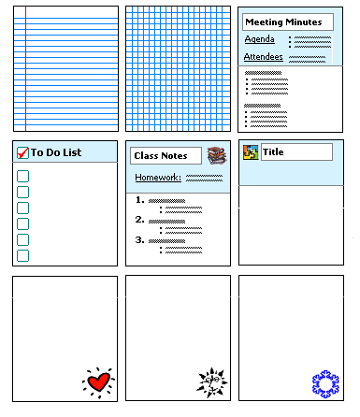
Figura 6 Diseños de fondo disponibles para los usuarios de OneNote.

Marcas de anotación
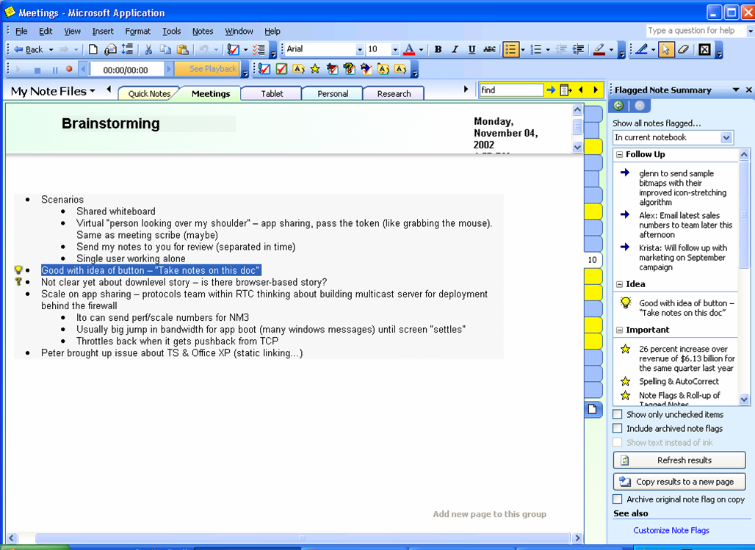
Figura 7 Las Marcas de anotación permiten ver notas importantes a la vez.

OneNote dispone de nueve marcas de anotación que se pueden usar para marcar elementos clave, notas urgentes o notas que requieran seguimiento. Puede personalizar los iconos y los nombres de las marcas de anotación, y aplicar una combinación de color de fuente, resaltado y casillas de verificación junto a la nota. Esta función asegura el acceso a las tareas importantes y los recordatorios con un solo clic. A modo de ejemplo de cómo OneNote y los demás productos de la versión más reciente del sistema Microsoft® Office funcionan conjuntamente para ayudarle a ser más productivo, las Marcas de anotación de OneNote se integrarán con las tareas y marcas de Microsoft® Office Outlook® 2003.
Además de proporcionar una forma de asignar prioridad y marcas a las notas, puede utilizar las Marcas de anotación para organizar la información. El panel Resumen de marcas de anotación facilita la administración y visualización de los elementos marcados, que se pueden ver por página, por sección del bloc de notas o en todas las secciones. En este panel se muestran hipervínculos a todas las notas que se hayan marcado con Marcas de anotación en la página o bloc de notas, y se ofrecen funciones de administración necesarias para asignar prioridad a los elementos y actuar como corresponda. Al hacer clic en una nota marcada en el panel de resumen se muestra la nota de la sección del bloc de notas. De esta forma, puede desplazarse por las notas según las marcas. Por ejemplo, puede personalizar una marca de anotación con la indicación “supervisor” y, tras una reunión, recuperar todos los elementos de acción mencionados por su supervisor.

Buscar
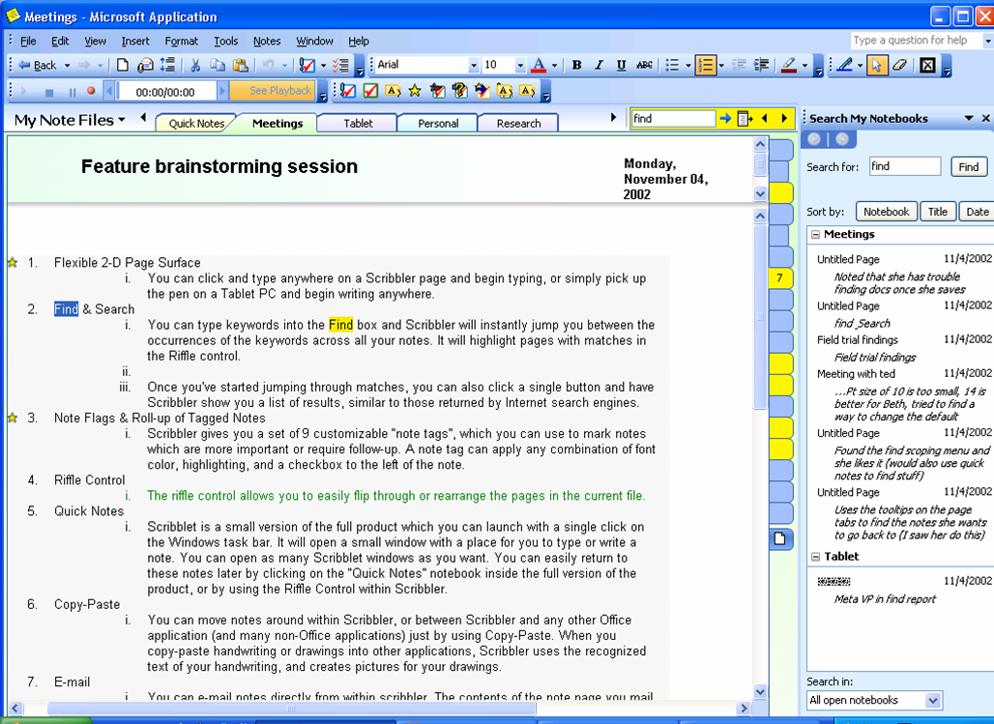
Figura 8 Búsqueda de información importante con unos pocos clics.

Otra característica relacionada con la creación de notas eficaz es la función Buscar de OneNote, que permite realizar búsquedas por palabras clave en las notas.
Al escribir palabras clave en el cuadro Buscar, OneNote busca inmediatamente en las notas de todas las secciones de bloc de notas que están abiertas. Además, OneNote resalta las páginas que contienen coincidencias en las Fichas de página. Si presiona ENTRAR o hace clic en la flecha de “coincidencia siguiente”, OneNote salta rápidamente a la siguiente coincidencia en las notas, de cualquier sección de bloc de notas, con lo que se facilita la búsqueda en varias secciones al mismo tiempo.
Además de saltar de una coincidencia a otra, puede hacer clic en un botón que hará que OneNote muestre una lista de resultados similar a la que aparece en los motores de búsqueda de Internet. De forma predeterminada, los resultados se agrupan ordenados por sección, pero se pueden reagrupar por fecha o título si se hace clic en los botones Fecha o Título del panel de lista de páginas.

Exploración del historial
Con las múltiples formas de desplazarse por OneNote y buscar información, es importante contar con una manera sencilla de volver a las páginas que se han visto recientemente. OneNote hace un seguimiento de todas las páginas visitadas en los blocs de notas, de la misma manera que en los exploradores Web se hace un seguimiento de las páginas Web que se visitan. Y, como en los exploradores, puede hacer clic en los botones Atrás y Adelante situados en la esquina superior izquierda de la aplicación para desplazarse por las páginas. El historial se borra cada vez que se cierra la aplicación.

Guardar automáticamente
Una ventaja de utilizar papel es que no es necesario presionar nunca el botón “Guardar”. Una vez que se escribe, ya queda guardado. OneNote 2003 ofrece la misma comodidad. En OneNote no hay ningún botón Guardar: todo lo que se inserta se guarda automáticamente. Por ello, si es necesario apagar rápidamente el equipo o cerrar la aplicación, no hay que preocuparse por si se pierde información importante. Además, no hay que decidir dónde almacenar una nota determinada: las notas siempre se guardan en la carpeta Mi bloc de notas y siempre se puede tener acceso a ellas de forma sencilla mediante la interfaz de OneNote.
Al abrir OneNote, se recupera automáticamente la página más reciente que se modificó antes de cerrar la aplicación. Esto le ofrece acceso rápido a las notas en las que estaba trabajando la última vez.

Trabajar como desea
Con Microsoft® Office OneNote™ 2003, puede capturar las notas de forma flexible e intuitiva, ya sea escribiendo en cualquier lugar de la página, grabando audio o escribiendo las notas a mano. También puede utilizar OneNote para copiar y pegar información de diversos orígenes, así como compartir fácilmente las notas con otros usuarios.

Capturar notas
Con la flexibilidad de la aplicación, puede capturar información de diferentes formas y trabajar con esos formatos de manera sencilla.

Entrada manuscrita digital
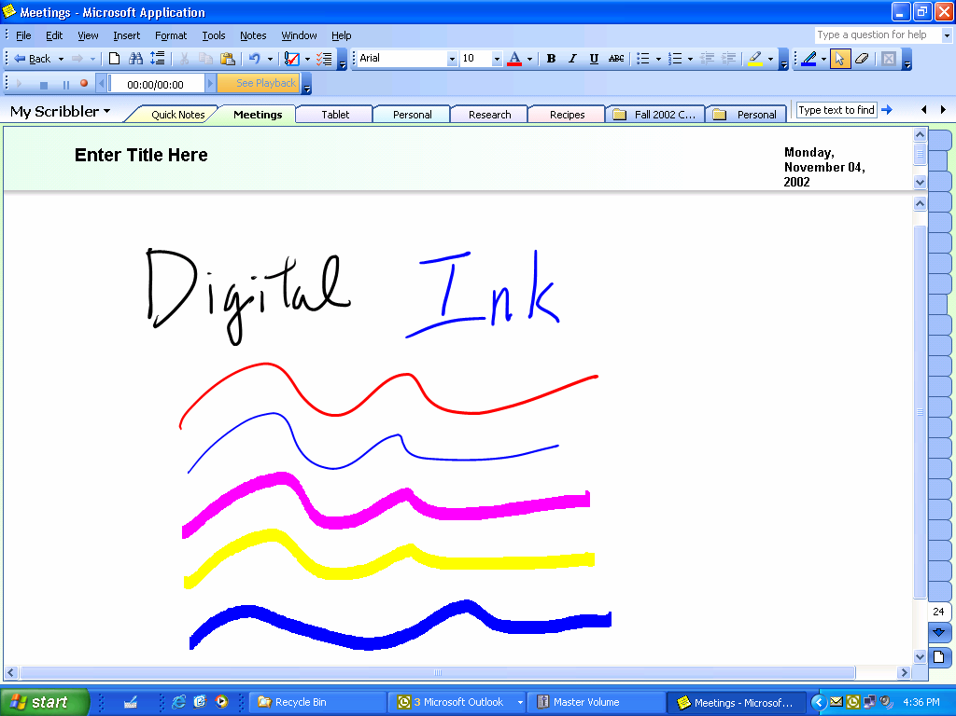
Figura 9 La entrada manuscrita digital permite escribir notas a mano con distintos colores y grosores de línea.

En reuniones y clases, puede dibujar un diagrama para ilustrar un tema o volcar sus ideas en una pizarra.
OneNote 2003 dispone de funciones mejoradas para utilizar equipos Tablet PC o dispositivos de entrada mediante lápiz en los equipos de escritorio o portátiles para escribir notas a mano o dibujar diagramas con facilidad. Puede escribir notas a mano y a través del teclado en la misma página. Si no dispone de un dispositivo de entrada mediante lápiz, puede utilizar el mouse (ratón) para dibujar y esbozar diagramas en OneNote.
Con un Tablet PC, puede escribir y dibujar con entrada manuscrita digital: una nueva tecnología de Microsoft para trabajar con información manuscrita como si fuera texto. Las funciones de las notas de texto introducidas a través del teclado en OneNote también están disponibles en las notas de entrada manuscrita, por ejemplo la numeración y las viñetas, la función de arrastrar y colocar, y la creación de marcas de anotación. La función Buscar de OneNote también le permite realizar búsquedas en las notas manuscritas creadas en los blocs de notas de OneNote con el dispositivo de entrada mediante lápiz en un Tablet PC. Y con OneNote, puede convertir las notas de entrada manuscrita digital en texto normal si es necesario.
Si utiliza dispositivos de entrada mediante lápiz con OneNote en equipos de escritorio o portátiles, las notas manuscritas se guardarán como archivos de imagen. Aunque las notas tendrán el aspecto de su escritura manual, no contarán con las funciones mejoradas de la entrada manuscrita digital, como la numeración y viñetas, o la posibilidad de realizar búsquedas en ellas con la función Buscar. Estas notas tampoco se podrán convertir en texto normal.

Estilos de tinta predefinidos
Hay una variedad de estilos de tinta para elegir en OneNote, incluidos colores y grosores diferentes. También puede resaltar secciones de las notas con el lápiz o utilizar éste como borrador.

Guías de escritura
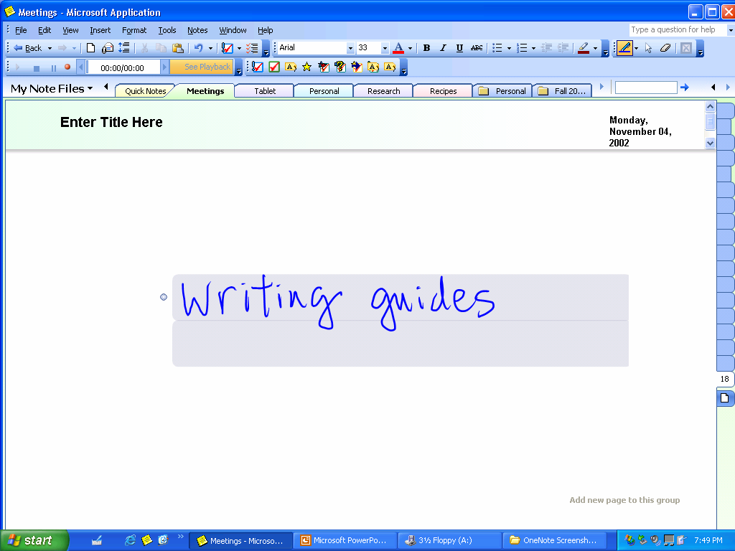
Figura 10 Las guías de escritura permiten definir los límites de las notas manuscritas.

Al empezar a escribir en una página de OneNote con un lápiz aparecen cuadros con un sombreado claro. Se trata de las Guías de escritura que OneNote crea para ayudarle a definir los límites de las notas o dibujos específicos que está creando. Resultan especialmente útiles para crear un elemento nuevo (como una lista o un diagrama) en una página en lugar de continuar por error un elemento creado previamente.
Al comenzar a escribir, OneNote hace una estimación lo que se está escribiendo y crea una Guía de escritura correspondiente para ayudarle a definir dónde empiezan y terminan los párrafos. Las Guías de escritura se expanden y contraen de forma automática, en función de cómo interprete OneNote lo que desea. Además, siempre puede ajustar manualmente las dimensiones de las Guías de escritura para que se adapten a sus necesidades.
Al dibujar un diagrama o imagen, las Guías de escritura indican la extensión rectangular del dibujo (a imitación de un lienzo para pintar). Las guías se expanden y unen automáticamente cuando los dibujos aumentan de tamaño o se conectan.

Convertir entrada manuscrita en texto
Con OneNote, puede convertir fácilmente en texto las notas de entrada manuscrita digital de su Tablet PC. Puede convertir desde una simple palabra hasta una sección entera a la vez utilizando el cursor para resaltar las notas manuscritas que desea convertir. Después, puede elegir la opción Convertir en la barra de herramientas. Si OneNote convierte incorrectamente una palabra, se puede hacer clic con el botón secundario del mouse en ella para ver una lista de palabras alternativas entre las que elegir.

Insertar o quitar espacio
A veces, las conversaciones de las reuniones o grupos de debate derivan hacia cuestiones secundarias y, posteriormente, regresan al tema original. Al tomar notas en papel en tales reuniones, puede acabar teniendo notas acerca del mismo asunto en varios lugares. Con OneNote, puede utilizar la herramienta Insertar o quitar espacio para ampliar el espacio de la página con el fin de agregar notas o dibujos adicionales. Mediante una de las herramientas de la barra de herramientas, puede arrastrar la longitud de la página para abrir un espacio vertical y ampliarla con el fin de crear más espacio de forma sencilla. La misma herramienta se puede utilizar para quitar el espacio sobrante entre las notas o los dibujos.

Grabar audio vinculado
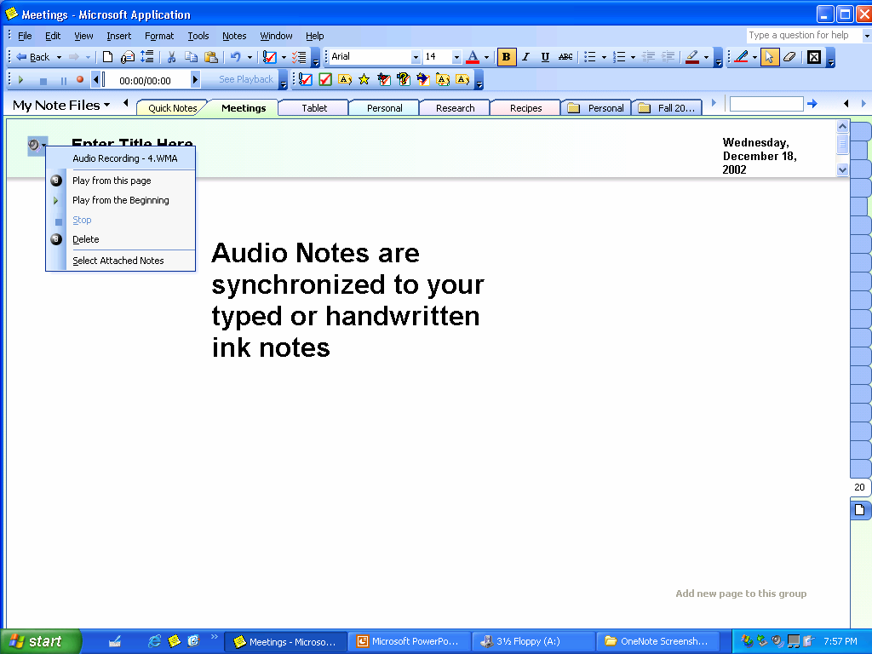
Figura 11 La grabación de audio vinculado asegura que no se pasan por alto elementos importantes.

Por su naturaleza, las notas son resúmenes breves de ideas o debates. Sin embargo, en ocasiones la brevedad desemboca en ambigüedad y puede que no siempre recuerde el significado de una palabra o frase determinada. O bien, si se utiliza entrada mediante lápiz, puede que tenga problemas para descifrar una nota manuscrita en particular. OneNote soluciona estos problemas al ofrecer la posibilidad de grabar audio vinculado.
Si dispone de un micrófono incorporado o conectado al equipo, haga clic en Grabar en OneNote para iniciar la grabación de audio. Después, tome notas con OneNote de la forma habitual. OneNote sincroniza el audio con las notas que se escriben. De esta forma, OneNote controla el audio correspondiente al momento exacto en que se escribió cada nota.
Posteriormente, si necesita aclarar alguna nota, puede pasar el mouse sobre ella y aparecerá un icono de audio. Si hace clic en el icono, OneNote reproduce la secuencia de audio que tuvo lugar exactamente en el momento en que se tomó la nota.
Como alternativa, OneNote puede reproducir todo el audio grabado mientras está resaltada la nota escrita en cada punto.

Copiar y pegar
Error: Reference source not found
Figura 12 Posibilidad de copiar y pegar información de casi cualquier lugar.

Los usuarios de Microsoft Office están acostumbrados a copiar y pegar dentro de las aplicaciones de Office y entre ellas. OneNote proporciona la misma capacidad, y más.
Con OneNote, puede copiar y pegar mediante la función de arrastrar y colocar para desplazar las notas dentro de OneNote (como se indicó en la página 9) o entre las demás aplicaciones de Office y muchas aplicaciones que no son de Office. Simplemente, señale o seleccione con el cursor la información que desee y muévala a otra página de las notas. Entre los elementos que se pueden mover con la función de arrastrar y colocar en OneNote 2003 se incluyen las imágenes y el texto de sitios Web y documentos de Microsoft Office Word, diapositivas de presentaciones de Microsoft Office PowerPoint® así como columnas y filas de números de las hojas de cálculo de Microsoft Office Excel.
Al copiar y pegar en otras aplicaciones notas de entrada manuscrita digital creadas en OneNote con un Tablet PC, la información manuscrita se convierte automáticamente en texto. Los dibujos se pegan como archivos de imagen.
Además, al copiar la información de sitios Web, la dirección URL se inserta automáticamente con la información, de forma que puede volver rápidamente al origen de la misma si es necesario. Esta función le permite investigar con mayor eficacia mediante la captura de toda la información que necesita en un solo lugar.

Panel rápido
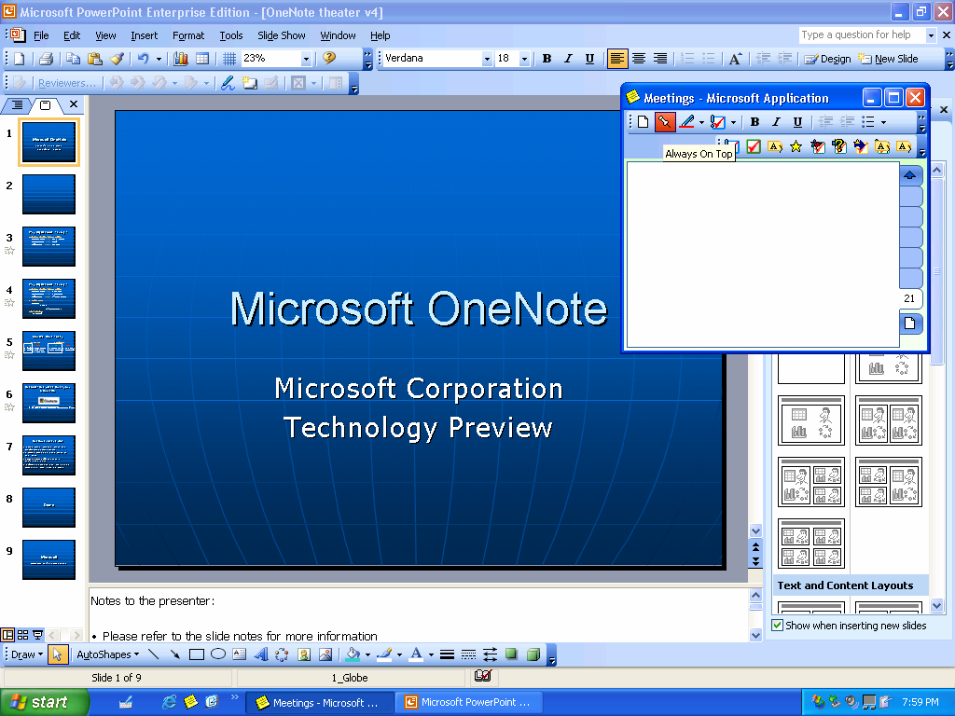
Figura 13 La interfaz del panel rápido facilita la anotación de información importante.

En ocasiones es necesario tomar notas breves sobre la marcha, por ejemplo cuando se está al teléfono. El panel rápido es una función de OneNote que le permite hacer precisamente eso.
Puede tener acceso a una pequeña vista racionalizada de OneNote mediante el icono del panel rápido de OneNote que aparece en la barra de tareas de Microsoft® Windows®. Esta pequeña ventana de OneNote le ofrece acceso a todas las funciones de OneNote, pero en una pantalla más pequeña llamada el panel rápido. Si hace clic en el icono del pin, puede “colgar” la nota en cualquier parte de la pantalla y “flotará” o permanecerá abierta delante de las demás aplicaciones. Es una manera útil de tener a mano información relevante o recordatorios: es el equivalente de una “nota adhesiva” para el equipo con las eficaces funciones de OneNote. Y puede abrir todos los paneles rápidos que desee.
Esta función es también una manera cómoda de llevar a cabo trabajos de referencia. Por ejemplo, puede colgar un panel rápido en la parte superior de la pantalla, abrir un explorador Web y arrastrar información de un sitio Web al panel rápido. Todas las notas creadas en el panel rápido se guardan automáticamente. En realidad, se guardan en OneNote. Puede abrir OneNote y hacer clic en la ficha del panel rápido para ver todas las notas creadas en la ventana del panel rápido.

Panel de tareas de biblioteca de referencia
OneNote cuenta con un panel de tareas de biblioteca de referencia que puede utilizar para consultar información en la red local o en el Web, además de entradas de diccionarios, enciclopedias, diccionarios de sinónimos, servicios de traducción y mucho más, sin salir de OneNote. Esta función de OneNote se incluye en muchas otras aplicaciones del sistema Microsoft® Office. Para obtener más información acerca de esta función, vea la guía del producto de la edición más reciente del sistema Microsoft Office, que está disponible en la dirección www.microsoft.com/office.

Métodos abreviados de teclado
Se ha puesto especial cuidado en conseguir que OneNote funcione bien para quienes prefieren trabajar con el teclado. Están disponibles cómodos métodos abreviados de teclado para todas las operaciones comunes. Por ejemplo, cada una de las nueve Marcas de anotación se puede insertar mediante las combinaciones desde Ctrl-1 hasta Ctrl-9.

Experiencia avanzada de procesamiento de textos
En OneNote se combina la comodidad del papel con la eficacia de una aplicación de software digital. Al igual que otras aplicaciones de Office, OneNote proporciona una experiencia avanzada de creación y procesamiento de textos. En OneNote, puede dar formato al texto con colores, negrita, cursiva y subrayado, además de aprovechar funciones como la corrección automática y la corrección ortográfica.

Compartir notas
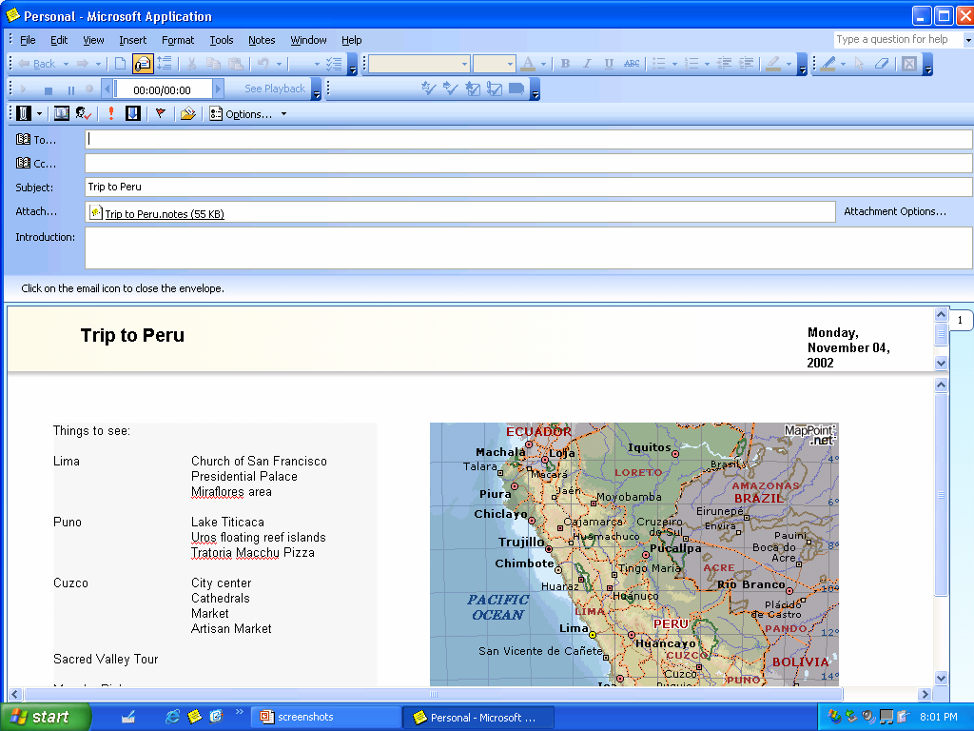
Figura 14 Envío de notas por correo electrónico con un clic del mouse.

Con mucha frecuencia, las notas que se crean se amontonan con los demás papeles porque, para compartirlas, es necesario dedicar tiempo y esfuerzo en volver a escribirlas en otra aplicación. Con OneNote, dispone de varias formas sencillas de compartir información importante e ideas de una manera más efectiva.

Correo electrónico
Al hacer clic en el icono del sobre en la barra de herramientas, los usuarios que dispongan de Microsoft® Office Outlook® 2003 pueden enviar rápidamente por correo electrónico cualquier nota creada en OneNote. OneNote convierte automáticamente las notas en formato HTML y las pone en el cuerpo del mensaje, de forma que incluso los destinatarios que no tengan OneNote pueden leerlas (el texto manuscrito y los dibujos de las notas se convierten en archivos de imagen).
Además, la aplicación crea datos adjuntos de las notas como un archivo .one, de forma que si los destinatarios tienen OneNote pueden agregar con facilidad la página a sus propios blocs de notas, simplemente haciendo doble clic en los datos adjuntos. Los usuarios con versiones anteriores de Outlook también podrán enviar notas de OneNote como datos adjuntos por correo electrónico, igual que cualquier otro tipo de documento de Microsoft Office.

Publicar como HTML
Otra forma eficaz de compartir información es en el Web. Puede guardar las notas fácilmente como HTML y almacenarlas en un recurso compartido de archivo, un servidor Web o un sitio de Microsoft® Windows® SharePoint™ Services (WSS). Igual que en el correo electrónico, el texto manuscrito y los dibujos se convierten en imágenes.

Panel Área de trabajo compartida
OneNote aloja también un panel de tareas Área de trabajo compartida que se puede utilizar para crear tareas y documentos relacionados, entre otros elementos, en un bloc de notas de OneNote compartido que se guarda en un sitio WSS. En las áreas de trabajo compartidas se proporcionan funciones inteligentes de colaboración en documentos, control de versiones mejorado y la capacidad de compartir documentos en tiempo real, asignar tareas y plazos, así como revisar el estado de un proyecto de documentos. OneNote 2003 comparte esta función con muchas otras aplicaciones del sistema Microsoft® Office. Para obtener más información acerca de esta función, vea la guía del producto de la edición más reciente del sistema Microsoft Office, que está disponible en la dirección www.microsoft.com/office.

Requisitos del sistema
Requisitos del sistema:
- PC con procesador Pentium a 133MHz o superior; se recomienda un procesador Pentium III
- Sistema operativo Microsoft Windows 2000 con el Service Pack 3 ó Microsoft Windows XP o posterior
Para Windows 2000 y Windows XP:
- 64 MB de memoria RAM (se recomiendan 128 MB) para el sistema operativo más 8 MB de RAM adicionales para cada aplicación que se ejecute simultáneamente
- 245 MB de espacio de disco duro disponible con 115 MB en el disco donde está instalado el sistema operativo (el uso del disco duro varía en función de la configuración; las opciones de instalación personalizada pueden requerir más o menos espacio de disco duro)
Otros requisitos:
- Unidad de CD-ROM
- Monitor con resolución Super VGA (800 x 600) o superior con 256 colores
- Microsoft Mouse, Microsoft IntelliMouse® o dispositivo señalador compatible
- Es necesario un dispositivo de entrada mediante lápiz de Tablet PC para la captura de entrada manuscrita digital. La entrada manuscrita digital habilita funciones como la asignación de numeración y viñetas a notas manuscritas, conversión de notas manuscritas en texto y búsqueda de notas manuscritas.

©2003 Microsoft Corporation. Reservados todos los derechos.

Este documento se ha desarrollado con anterioridad a la fabricación del producto y, por ello, no es posible garantizar que todos los detalles aquí incluidos serán idénticos a los encontrados en el producto final. La información contenida en este documento representa la visión actual de Microsoft Corporation acerca de los temas tratados en la fecha de publicación. Puesto que Microsoft debe responder a la evolución de las condiciones del mercado, no debe interpretarse como un compromiso por parte de Microsoft, y Microsoft no puede garantizar la exactitud de la información presentada después de la fecha de publicación. La información representa el producto en el momento de publicar este documento y sólo debe utilizarse con fines de planificación. Esta información está sujeta a cambios sin previo aviso.

Este documento se proporciona únicamente con fines informativos. MICROSOFT NO OFRECE NINGUNA GARANTÍA, NI EXPRESA NI IMPLÍCITA, EN ESTE DOCUMENTO.

Los ejemplos de compañías, organizaciones, productos, nombres de dominio, direcciones de correo electrónico, logotipos, personas, lugares y eventos descritos en este documento son ficticios. No se pretende dar a entender ni se debe inferir ninguna asociación con compañías, organizaciones, productos, nombres de dominio, direcciones de correo electrónico, logotipos, personas, lugares o eventos reales de ningún tipo.

Microsoft, IntelliMouse, el logotipo de Office, OneNote, Outlook, PowerPoint, SharePoint y Windows son marcas registradas o marcas comerciales de Microsoft Corporation en los Estados Unidos o en otros países. Los nombres de empresas y productos reales aquí mencionados pueden ser marcas comerciales de sus respectivos propietarios.

